Câu 1: [1H1-5.5-3] (K11 - THPT Thạch Thành - Năm 2021 - 2022) Cho hình vuông có , , , . Phép quay tâm , góc quay bằng biến hình vuông thành hình vuông . Gọi là diện tích phần hình vuông nằm ngoài hình vuông . Tính .
A. . B. . C. . D. .
Lời giải
Chọn D
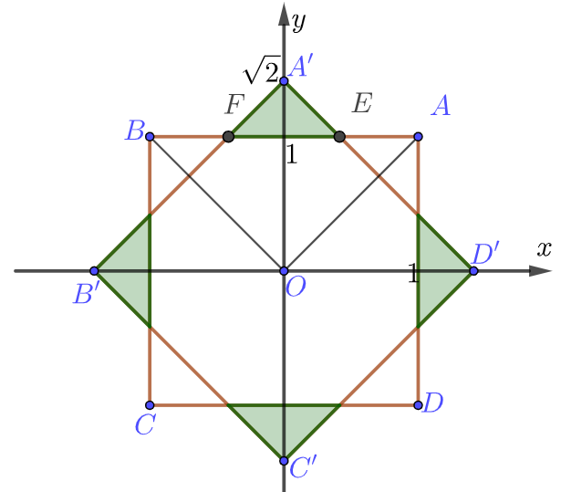
Vì hình vuông có tâm và góc nên phép quay tâm , góc quay bằng biến điểm thành điểm thuộc tia .
Vì nên , suy ra .
Tương tự ta tìm được toạ độ các đỉnh , , .
Gọi lần lượt là giao điểm của cạnh với các cạnh và .
Suy ra bằng bốn lần diện tích tam giác .
Áp dụng định lí Thales trong tam giác ta có
.
Suy ra diện tích tam giác bằng .
Vậy .

Tài liệu được chia sẻ bởi Website VnTeach.Com
https://www.vnteach.com

